**DPPL-02**

DESKRIPSI PERANCANGAN PERANGKAT LUNAK

Finter Course

untuk:

Siswa SD, SMP dan SMA

Dipersiapkan oleh:

Kelompok A02

1. Dely Teja Mukti 05111540000003
2. Farza Nurifan 05111540000019
3. Yoga Samudra 05111540000080

Departemen Informatika

FTIK - ITS

|  |  |  |  |  |
| --- | --- | --- | --- | --- |
|  | **Departemen Informatika**  **FTIK- ITS** | Nomor Dokumen | | Halaman |
| *DPPL-02* | | *<1>/<jml #* |
| Revisi | *-* | 8 Desember 2017 |

DAFTAR PERUBAHAN

|  |  |
| --- | --- |
| Revisi | Deskripsi |
| A |  |
| B |  |
| C |  |
| D |  |
| E |  |
| F |  |
| G |  |

|  |  |  |  |  |  |  |  |  |
| --- | --- | --- | --- | --- | --- | --- | --- | --- |
| INDEX  TGL | - | A | B | C | D | E | F | G |
| Ditulis oleh |  |  |  |  |  |  |  |  |
| Diperiksa oleh |  |  |  |  |  |  |  |  |
| Disetujui oleh |  |  |  |  |  |  |  |  |

Daftar Halaman Perubahan

|  |  |  |  |
| --- | --- | --- | --- |
| Halaman | Revisi | Halaman | Revisi |
|  |  |  |  |

Daftar Isi

1. Pendahuluan 5

1.1 Tujuan Penulisan Dokumen 5

1.2 Lingkup Masalah 5

1.3 Definisi dan Istilah 6

1.4 Aturan Penamaan dan Penomoran 6

1.5 Referensi 5

1.6 Ikhtisar Dokumen 5

2 Deskripsi Perancangan Global 6

2.1 Rancangan Lingkungan Implementasi 6

2.2 Deskripsi Data 6

2.2.1 Definisi Domain/Type 6

2.2.2 Conceptual Data Model 6

2.2.3 Physical Data Model 6

2.2.4 Daftar Tabel Aplikasi 6

2.3 Deskripsi Modul 6

3 Deskripsi Perancangan Rinci 8

3.1 Deskripsi Rinci Tabel 8

3.1.1 Tabel <Nama..> 8

3.1.2 <Table 2 : t_Detail …> 8

3.2 Deskripsi Rinci Modul 8

3.2.1 Modul <xxx> 8

3.2.1.1 Fungsi Modul 8

3.2.1.2 Spesifikasi Layar Utama 9

3.2.1.3 Spesifikasi Query (jika ada) 9

3.2.1.4 Spesifikasi Field Data Layar 9

3.2.1.5 Spesifikasi Objek-Objek pada Layar 9

3.2.1.6 Spesifikasi Proses/Algoritma 9

3.3 Matriks Kerunutan 10

# 1. Pendahuluan

## Tujuan Penulisan Dokumen

Dokumen ini berisi penjelasan Deskripsi Perancangan Perangkat Lunak (DPPL) atau Software Design Description (SDD) dengan pendekatan terstruktur. Dokumen ini selanjutnya akan menggunakan istilah DPPL. Ada pun pengguna dari dokumen ini adalah orang tua, siswa SD, SMP, dan SMA . Uraian yang dituangkan di dalam dokumen ini digunakan sebagai acuan dalam menulis DPPL. Dokumen ini dibuat untuk membantu membuat pengembangan perancangan perangkat lunak yang akan dikembangkan dengan rancangan terstruktur. Pada prinsipnya, hasil analisis sistem perangkat lunak dengan rancangan ini diuraikan sebagai sekumpulan proses yang terorganisasi secara hirarkis. Proses-proses tersebut saling berkomunikasi melalui suatu jalur aliran data. Dokumen DPPL dimaksudkan untuk membantu mengelola maupun melihat laporan yang berhubungan dengan kursus online *Finter Course* baik bagi orang tua, siswa SD, SMP, SMA ataupun pegawai dari kursus online *Finter Course*.

## Lingkup Masalah

Perangkat lunak yang dibangun adalah Sistem Informasi Kursus Online, yang merupakan perangkat lunak berupa sebuah sistem informasi yang mempermudah siswa SD, SMP maupun SMA untuk belajar diluar jam sekolah tanpa terikat oleh waktu maupun tempat. Sistem yang dibangun tersebut dapat melakukan hal-hal sebagai berikut:

1. Siswa dapat mengikuti proses pembelajaran sesuai dengan tingkat pendidikan dan mata pelajaran yang diinginkan
2. Siswa dapat mengikuti tes online sebagai bahan evaluasi proses pembelajaran yang diikuti siswa di kursus online ini maupun pembelajaran di sekolah.
3. Siswa dapat bertanya kapan pun kepada mentor maupun kepada siswa yang lainnya mengenai pelajaran tertentu yang tidak di pahami oleh siswa yang bersangkutan.

Dengan adanya sistem informasi kursus online ini diharapkan siswa pada tingkat pendidikan SD, SMP maupun SMA dapat meningkatkan prestasinya di sekolah terkhusus siswa yang akan melanjutkan pembelajaran ke tingkat pendidikan yang lebih tinggi sebagai contoh siswa SMA kelas tiga dapat lebih mempersiapkan diri untuk menghadapi Seleksi Bersama Masuk Perguruan Tinggi Negeri.

## Definisi dan Istilah

|  |  |
| --- | --- |
| **Kata Kunci atau Frase** | **Definisi dana tau akronim** |
| SKPL | Spesifikasi Kebutuhan Perangkat Lunak  Dokumen hasil analisis yang berisi spesifikasi  kebutuhan user |
| DPPL | Deskripsi Perancangan Perangkat Lunak |
| TOR | *Term of reference* Dokumen yang berisi gambaran umum mengenai perangkat luna yang diminta |
| PL | Perangkat lunak |
| SDP | S*oftware Development Plan* |
| SRS | *Software Requirement Specification* |
| SQL | *Structured Query Language* |
| DBMS | *Database Management System* |

## Aturan Penamaan dan Penomoran

Penulisan dokumen DPPL ini menggunakan berbagai macam aturan penamaan dan penomoran yang berbeda-beda untuk beberapa bagian tertentu. Aturan penamaan dan penomoran yang digunakan berdasarkan hal atau bagian tersebut adalah seperti yang tercantum pada tabel berikut ini.

|  |  |
| --- | --- |
| Hal / Bagian | Aturan Penomoran / Penamaan |
| Ringkasan kebutuhan fungsional | SKPL-XXX di mana XXX adalah kode untuk proyek |
| Gambar | Gambar xx di mana xx untuk urutan gambar |
| Tabel | Tabel xx di mana xx untuk urutan tabel |
| Modul | Mxx di mana xx untuk urutan modul |

## Referensi

1. Deskripsi Perancangan Perangkat Lunak Terstruktur (DPPL) *Finter Course*, Jurusan Teknik Informatika, Institut Teknologi Sepuluh Nopember Surabaya
2. Spesifikasi Kebutuhan Perangkat Lunak (SKPL) *Finter Couse*, Jurusan Teknik Informatika, Institut Teknologi Sepuluh Nopember Surabaya

## Ikhtisar Dokumen

Sistematika dari penulisan dokumen ini adalah sebagai berikut:

Bab 1 Pendahuluan

Bab ini merupakan pengantar dokumen DPPL, berisi tujuan penulisan dokumen serta lingkup masalah pengembangan perangkat lunak. Selain kedua hal tersebut, bab ini juga memuat definisi, istilah, dan akronim yang digunakan dalam dokumen DPPL ini. Pada akhir bab juga dituliskan deskripsi umum mengenai dokumen yang sekaligus merupakan ikhtisar dokumen DPPL.

Bab 2 Deskripsi Perancangan

Bab ini merupakan bab kedua dalam dokumen DPPL yang hanya berisi 3 hal utama yaitu rancangan lingkungan implementasi, deskripsi arsitektural, dan deskripsi komponen. Deskripsi komponen berisi tabel yang diisikan dengan daftar komponen / modul

Bab 3 Deskripsi Perancangan Rinci

Bab ini akan menjelaskan dan mendeskripsikan tentang realisasi use case (berisi sequence diagram dan class diagram), perancangan detail kelas, diagram kelas keseluruhan, algoritma query, diagram statechart, perancangan antarmuka, dan perancangan representasi persistensi kelas dan Matriks Kerunutan

# Deskripsi Perancangan Global

## Rancangan Lingkungan Implementasi

Sistem Operasi :Finter Course dapat dijalankan pada berbagai sistem operasi dengan syarat memiliki browser untuk membuka portal aplikasi.

Bahasa Pemrograman: Menggunakan bahasa pemrograman Php, HTML, MySQL dan Javascript.

Perangkat Lunak: Peramban dengan kompabilitas Php (Mozilla Firefox, Google Chrome/Chromium, Safari)

Perangkat Keras: Segala macam perangkat keras dengan sistem operasi yang mampu menjalankan peramban dengan kompabilitas Php.

Framework : Framework yang digunakan adalah Laravel dan Bootstrap.

DBMS : DBMS yang digunakan adalah MySQL.

## Deskripsi Data

Bagian ini berisikan deskripsi tabel-tabel basis data yang mendukung Finter Course yang telah kami rancang. Berikut ini adalah penjabaran dari masng-masing bagian basis data:

### Definisi Domain/Type

| **Domain name** | **Power Designer Type** |
| --- | --- |
| File Soal | File |
| Tanggal | Date |
| Bukti Transfer | Image |

### Conceptual Data Model

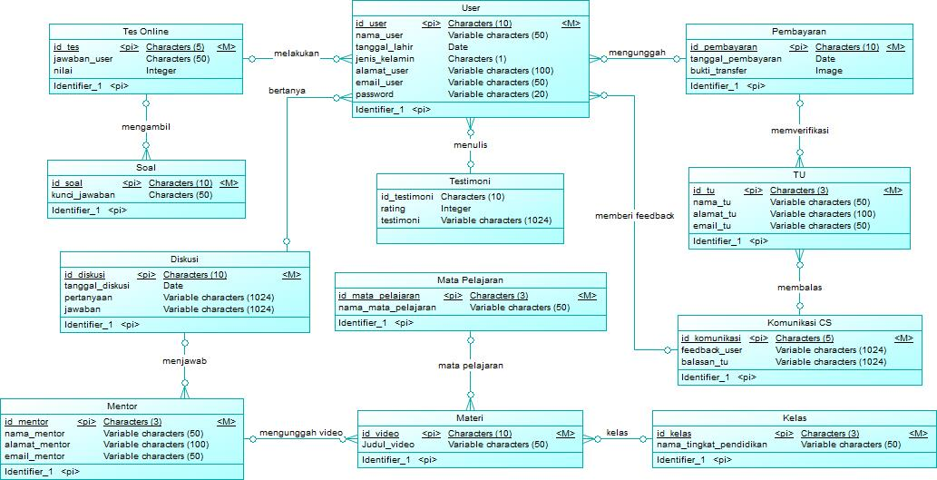

### Physical Data Model

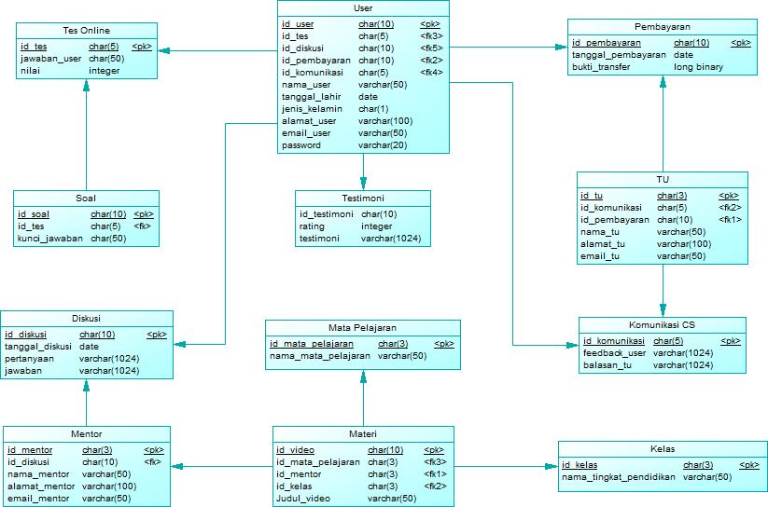

### Daftar Tabel Aplikasi

.Awali dengan daftar tabel basisdata, primary key dan deskripsi isinya.

| **Nama Tabel** | **Primary key** | **Data Store** | **E/R** | **Deskripsi isi** |
| --- | --- | --- | --- | --- |
| User | Id_user | User | Entitas | Tabel ini untuk menyimpa user |
| Pembayaran | Id_pembayaran | Pembayaran | Entitas | Table ini digunakan untuk menyiman log pembayaran dari user |
| Tes Online | Id_tes | Tes Online | Entitas |  |
| Diskusi | Id_diskusi | Diskusi | Entitas | Tabel diskusi berfungsi untuk menampung pertanyaan dan jawaban dari user, jawaban mentor berkaitan dengan materi pembelajaran |
| Mentor | Id_mentor | Mentor | Entitas | Table mentor berisi data mentor |
| Testimoni | Id_testimoni | Testimoni | Entitas | Table testimony berisi pendapat user berdasarkan pengalamannya mengikuti tes online |
| Materi | Id_video | Materi | Entitas | Tabel materi berisi nama vodio yang telah dikelompokkan berdasarkan mata pelajaran dan tingkat pendidikan |
| Mata Pelajaran | Id_mata_pelajaran | Mata Pelajaran | Entitas | Tabel mata pelajaran berisi tingkatan mata peleja |
| Tingkat pendidikan | Id_tingkat pendidikan | Tingkat pendidikan | Entitas | Table tingkat pendidikan digunakan untuk menyimpan macam macam tingkat pendidikan user |
| Komunikasi CS | Id_komunikasi | Komunikasi CS | Entitas | Table komunikasi CS digunakan untuk menyimpan soal, jawaban, saran, kritik dari user , dan tanggapan TU |
| TU | Id_TU | TU | Entitas | Table TU berisi data data dari Tata Usaha |

Untuk setiap tabel, buatlah deskripsi rincinya pada Sub-bab Deskripsi Rinci Tabel

## Deskripsi Modul

Diisi gambar struktur modul dan daftar modul.

Daftar modul bisa dalam bentuk tabel berikut:

| **No** | **Nama Modul** | **Keterangan** |
| --- | --- | --- |
|  | Mendaftar menjadi anggota baru | Modul ini digunakan oleh user untuk mendaftar menjadi pengguna baru |
|  | Melakukan pembayaran | Modul ini digunakan oleh user untuk melakukan pembayaran agar dapat memulai pembelajaran |
|  | Mengelola materi | Modul ini digunakan oleh mentor untuk mengunggah materi berdasarkan kelompok yang di teteapkan. |
|  | Mengakses materi | Modul ini terdiri dari melihat materi dan mengunduh materi baki user |
|  | Tes Online | Modul ini terdiri dari dua bagian, yaitu mengerjakan tes online dan melihat hasil tes online yang telah dikerjakan sebelumnya |
|  | Forum diskusi | Modul ini digunaka antar user dan mentor untuk berdiskusi mengenai materi pembelajaran |
|  | Tanya jawab CS | Modul ini digunakan oleh user untuk bertanya kepada TU berkaitan hal teknis tes online |
|  | Mengelola data Mentor dan TU | Modul ini digunakan oleh admin untuk menmbah, mengedit, menghapus data mentor dan data TU |
|  | Melihat statistik keuntungan | Modul ini digunakan oleh mentor untuk mendapatkan laporan keuntungan setiap bulannya |
|  | Testimoni | Modul ini digunakan oleh user untuk melihat dan memberikan testimony atas pengalamannya mengikuti kursus online |

# Deskripsi Perancangan Rinci

## Deskripsi Rinci Tabel

### Tabel User

Identifikasi/Nama : User

Deskripsi Isi : Data user

Jenis : Tabel data induk

Volume : 10000 data

Laju : 1000 data/hari

Primary Key : id_user

|  |  |  |  |  |  |
| --- | --- | --- | --- | --- | --- |
| **Id Field** | **Deskripsi** | **Tipe & length** | **Boleh**  **NULL** | **Default** | **Keterangan** |
| Id_user |  | CHAR(8) | NO |  |  |
| Id_tes |  | CHAR(5) | YES |  | Refer ke Tes |
| Id_diskusi |  | CHAR(10) | YES |  | Refer ke Diskusi |
| Id_pembayaran |  | CHAR(10) | YES |  | Refer ke Pembayaran |
| Id_komunikasi |  | CHAR(5) | YES |  | Refer ke Komunikasi CS |
| Nama_user |  | VARCHAR(50) | YES |  |  |
| Tanggal_lahir |  | DATE | YES |  |  |
| Jenis_kelamin |  | CHAR(1) | YES |  |  |
| Alamat_user |  | VARCHAR(100) | YES |  |  |
| Email_user |  | VARCHAR(50) | YES |  |  |
| password |  | VARCHAR(20) | YES |  |  |

### Tabel Mentor

Identifikasi/Nama : Mentor

Deskripsi Isi : Data mentor

Jenis : Tabel data induk

Volume : 20 data

Laju : 10 data/hari

Primary Key : id_mentor

|  |  |  |  |  |  |
| --- | --- | --- | --- | --- | --- |
| **Id Field** | **Deskripsi** | **Tipe & length** | **Boleh**  **NULL** | **Default** | **Keterangan** |
| Id_mentor |  | CHAR(3) | NO |  |  |
| Id_diskusi |  | CHAR(10) | YES |  | Refer ke Diskusi |
| Nama_mentor |  | VARCHAR(50) | YES |  |  |
| Alamat_mentor |  | VARCHAR(100) | YES |  |  |
| Email_mentor |  | VARCHAR(50) | YES |  |  |

### Tabel TU

Identifikasi/Nama : TU

Deskripsi Isi : Data staff tata usaha

Jenis : Tabel data induk

Volume : 5 data

Laju : 5 data/hari

Primary Key : id_tu

|  |  |  |  |  |  |
| --- | --- | --- | --- | --- | --- |
| **Id Field** | **Deskripsi** | **Tipe & length** | **Boleh**  **NULL** | **Default** | **Keterangan** |
| Id_tu |  | CHAR(3) | NO |  |  |
| Id_komunikasi |  | CHAR(5) | YES |  | Refer ke Komunikasi CS |
| Id_pembayaran |  | CHAR(10) | YES |  | Refer ke Pembayaran |
| Nama_tu |  | VARCHAR(50) | YES |  |  |
| Alamat_tu |  | VARCHAR(100) | YES |  |  |
| Email_tu |  | VARCHAR(50) | YES |  |  |

### Tabel Materi

Identifikasi/Nama : Materi

Deskripsi Isi : Data materi kursus

Jenis : Tabel data induk

Volume : 500 data

Laju : 300 data/hari

Primary Key : id_video

|  |  |  |  |  |  |
| --- | --- | --- | --- | --- | --- |
| **Id Field** | **Deskripsi** | **Tipe & length** | **Boleh**  **NULL** | **Default** | **Keterangan** |
| Id_video |  | CHAR(10) | NO |  |  |
| Id_mata_pelajaran |  | CHAR(3) | YES |  | Refer ke Mata Pelajaran |
| Id_mentor |  | CHAR(3) | YES |  | Refer ke Mentor |
| Id_kelas |  | CHAR(3) | YES |  | Refer ke Kelas |
| Judul_video |  | VARCAR(50) | YES |  |  |

### Tabel Mata Pelajaran

Identifikasi/Nama : Mata Pelajaran

Deskripsi Isi : Data mata pelajaran

Jenis : Tabel Referensi

Volume : 25 data

Laju : 20 data/hari

Primary Key : id_mata_pelajaran

|  |  |  |  |  |  |
| --- | --- | --- | --- | --- | --- |
| **Id Field** | **Deskripsi** | **Tipe & length** | **Boleh**  **NULL** | **Default** | **Keterangan** |
| Id_mata_pelajaran |  | CHAR(3) | NO |  |  |
| Nama_mata_pelajaran |  | VARCAR(50) | YES |  |  |

### Tabel Kelas

Identifikasi/Nama : Kelas

Deskripsi Isi : Data kelas

Jenis : Tabel Referensi

Volume : 20 data

Laju : 15 data/hari

Primary Key : id_kelas

|  |  |  |  |  |  |
| --- | --- | --- | --- | --- | --- |
| **Id Field** | **Deskripsi** | **Tipe & length** | **Boleh**  **NULL** | **Default** | **Keterangan** |
| Id_kelas |  | CHAR(3) | NO |  |  |
| Nama_tingkat_pendidikan |  | VARCAR(50) | YES |  |  |

### Tabel Diskusi

Identifikasi/Nama : Diskusi

Deskripsi Isi : Data diskusi user dengan mentor

Jenis : Tabel Transaksi

Volume : 30000 data

Laju : 2000 data/hari

Primary Key : id_diskusi

|  |  |  |  |  |  |
| --- | --- | --- | --- | --- | --- |
| **Id Field** | **Deskripsi** | **Tipe & length** | **Boleh**  **NULL** | **Default** | **Keterangan** |
| Id_diskusi |  | CHAR(10) | NO |  |  |
| Tanggal_diskusi |  | DATE | YES |  |  |
| Pertanyaan |  | VARCAR(1024) | YES |  |  |
| Jawaban |  | VARCAR(1024) | YES |  |  |

### Tabel Komunikasi

Identifikasi/Nama : Komunikasi

Deskripsi Isi : Data komunikasi user dengan custumer sevice / TU

Jenis : Tabel Transaksi

Volume : 1000 data

Laju : 100 data/hari

Primary Key : id_komunikasi

|  |  |  |  |  |  |
| --- | --- | --- | --- | --- | --- |
| **Id Field** | **Deskripsi** | **Tipe & length** | **Boleh**  **NULL** | **Default** | **Keterangan** |
| Id_komunikasi |  | CHAR(5) | NO |  |  |
| Feedback_user |  | VARCAR(1024) | YES |  |  |
| Balasan_tu |  | VARCAR(1024) | YES |  |  |

### Tabel Pembayaran

Identifikasi/Nama : Pembayaran

Deskripsi Isi : Data pembayaran

Jenis : Tabel Transaksi

Volume : 10000 data

Laju : 500 data/hari

Primary Key : id_pembayaran

|  |  |  |  |  |  |
| --- | --- | --- | --- | --- | --- |
| **Id Field** | **Deskripsi** | **Tipe & length** | **Boleh**  **NULL** | **Default** | **Keterangan** |
| Id_pembayaran |  | CHAR(5) | NO |  |  |
| Tanggal_pembayaran |  | DATE | YES |  |  |
| Bukti_transfer |  | LONG BINARY | YES |  |  |

### Tabel Tes Online

Identifikasi/Nama : Tes Online

Deskripsi Isi : Data tes online user

Jenis : Tabel Transaksi

Volume : 15000 data

Laju : 200 data/hari

Primary Key : id_tes

|  |  |  |  |  |  |
| --- | --- | --- | --- | --- | --- |
| **Id Field** | **Deskripsi** | **Tipe & length** | **Boleh**  **NULL** | **Default** | **Keterangan** |
| Id_tes |  | CHAR(5) | NO |  |  |
| Jawaban_user |  | CHAR(50) | YES |  |  |
| Nilai |  | INTEGER | YES |  |  |

### Tabel Soal

Identifikasi/Nama : Soal

Deskripsi Isi : Data soal tes online

Jenis : Tabel data induk

Volume : 5000 data

Laju : 800 data/hari

Primary Key : id_soal

|  |  |  |  |  |  |
| --- | --- | --- | --- | --- | --- |
| **Id Field** | **Deskripsi** | **Tipe & length** | **Boleh**  **NULL** | **Default** | **Keterangan** |
| Id_soal |  | CHAR(10) | NO |  |  |
| Id_tes |  | CHAR(5) | YES |  | Refer ke Tes Online |
| Kunci_jawaban |  | CHAR(50) | YES |  |  |

### Tabel Testimoni

Identifikasi/Nama : Testimoni

Deskripsi Isi : Data testimoni

Jenis : Tabel data induk

Volume : 25000 data

Laju : 1500 data/hari

Primary Key : id_testimoni

|  |  |  |  |  |  |
| --- | --- | --- | --- | --- | --- |
| **Id Field** | **Deskripsi** | **Tipe & length** | **Boleh**  **NULL** | **Default** | **Keterangan** |
| Id_testimoni |  | CHAR(10) | NO |  |  |
| Rating |  | INTEGER | YES |  |  |
| Testimoni |  | VARCHAR(1024) | YES |  |  |

## Deskripsi Rinci Modul

Setiap modul pada rancangan global, dirinci satu per satu

### Modul 001- Mendaftar menjadi anggota baru

#### Fungsi Modul

|  |  |  |  |
| --- | --- | --- | --- |
| No | Fungsi | Jenis | Tabel Terkait |
|  | Menambahkan data User baru | *Form* | User |
|  | Memasuki aplikasi | button | User |
|  |  |  |  |
|  |  |  |  |

#### Spesifikasi Layar Utama



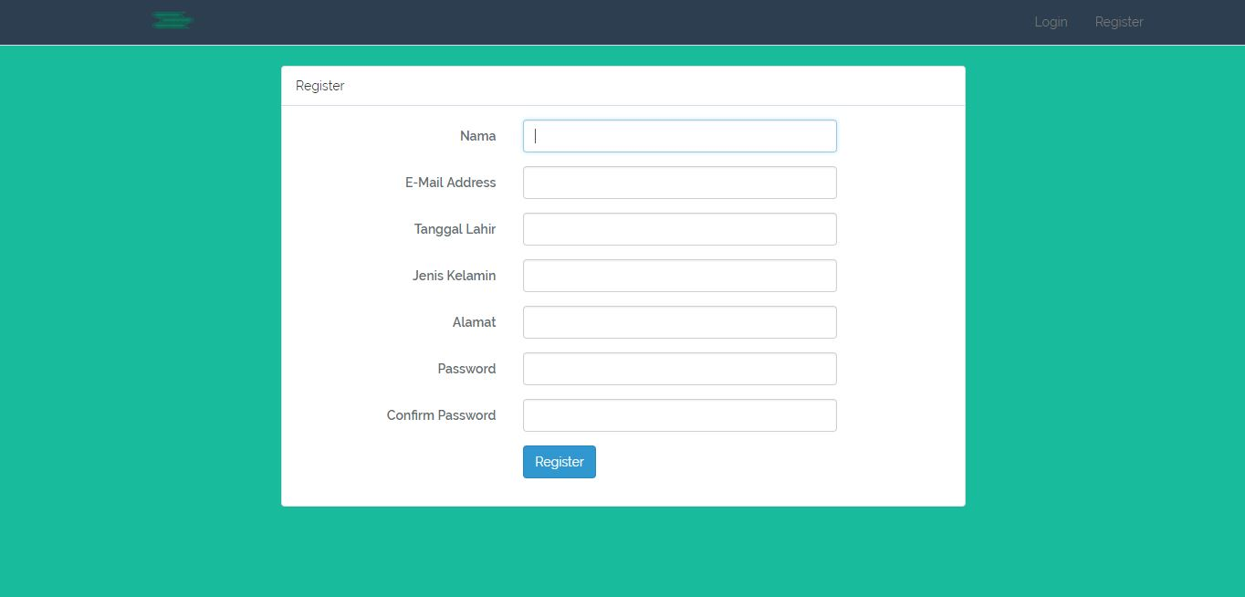

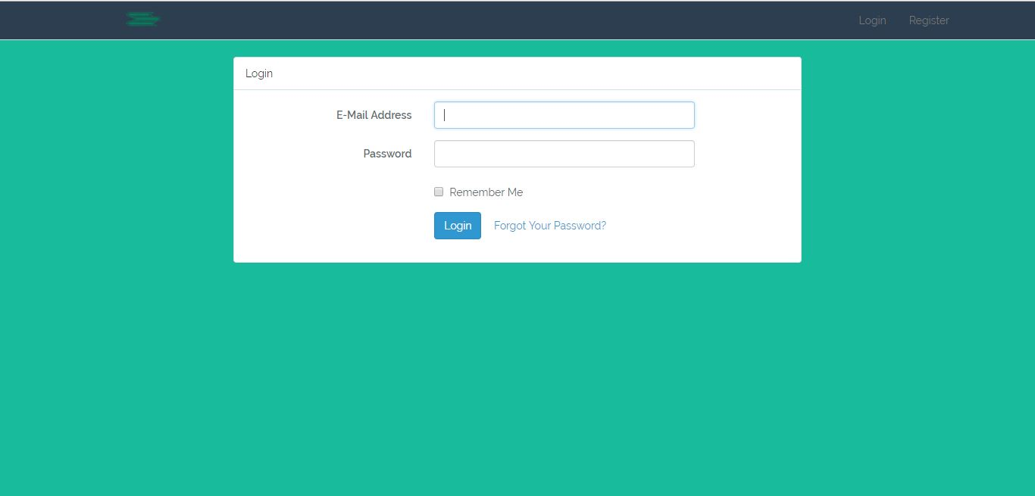

#### Spesifikasi Query

INSERT INTO user values (‘id’,‘nama’, ’ tanggal’,’jenis kelamin’,’alamat’, ’email’,’password’);

SELECT INTO user where nama =nama AND password=password;

#### Spesifikasi Field Data Layar

|  |  |  |  |  |
| --- | --- | --- | --- | --- |
| **Label** | **Field** | **Tabel/**  **Query** | **Validasi** | **Keterangan** |
| **Nama** | Nama | User | Not Null | Nama yang akan dimasukkan ke table user |
| **Email** | Email | User | Not Null | Email yang akan dimasukkan dalam table email |
| **Tanggal lahir** | Tanggal_lahir | User | Not Null | Tanggal lahir yang akan dimasukkan dalam table user |
| **Jeniss kelamin** | Jenis_Kelammin | User | Not Null | Jenis yang akan dimasukkan dalam table user |
| **alamat** | alamat | User | Not Null | alamat yang akan dimasukkan dalam table user |

#### Spesifikasi Objek-Objek pada Layar

| **Id_Objek** | **Jenis** | **Keterangan** |
| --- | --- | --- |
| *1* | *Button* | Jika di klik, akan menyimpan data user ke data base |
| *2* | Button | Jika diklik dan username dan password yang diinputkan user sama maka akan menuju ke dashboard user |

Jika objek dikaitkan ke File lain (misalnya file gambar, file teks), berikan nama file terkait dan deskripsi ringkas dalam kolom keterangan

#### Spesifikasi Proses/Algoritma

**Initial State (IS)**:

Tabel sudah dibuat strukturnya tetapi mungkin masih kosong

**Final State (FS)**:

Menghasilkan record baru di tabel User

**Spesifikasi Proses/algoritma**:

protected function validator(array $data)

{

return Validator::make($data, [

'name' => 'required|string|max:255',

'email' => 'required|string|email|max:255|unique:users',

'password' => 'required|string|min:6|confirmed',

]);

}

/**

* Create a new user instance after a valid registration.

*

* @param array $data

* @return \App\User

*/

protected function create(array $data)

{

return User::create([

'name' => $data['name'],

'email' => $data['email'],

'password' => bcrypt($data['password']),

]);

}

use AuthenticatesUsers;

/**

* Where to redirect users after login.

*

* @var string

*/

protected $redirectTo = '/home';

/**

* Create a new controller instance.

*

* @return void

*/

public function __construct()

{

$this->middleware('guest')->except('logout');

}

Catatan : jika satu layar mengandung banyak button, dan untuk satu button ditulis sebuah prosedur, maka akan ada beberapa algoritma

### Modul Melakukan pembayaran

#### Fungsi Modul

|  |  |  |  |
| --- | --- | --- | --- |
| No | Fungsi | Jenis | Tabel Terkait |
|  | Melakukan proses pembayaran kursus, termasuk melakukan konfirmasi pembayaran | *Form* | User |

#### Spesifikasi Layar Utama

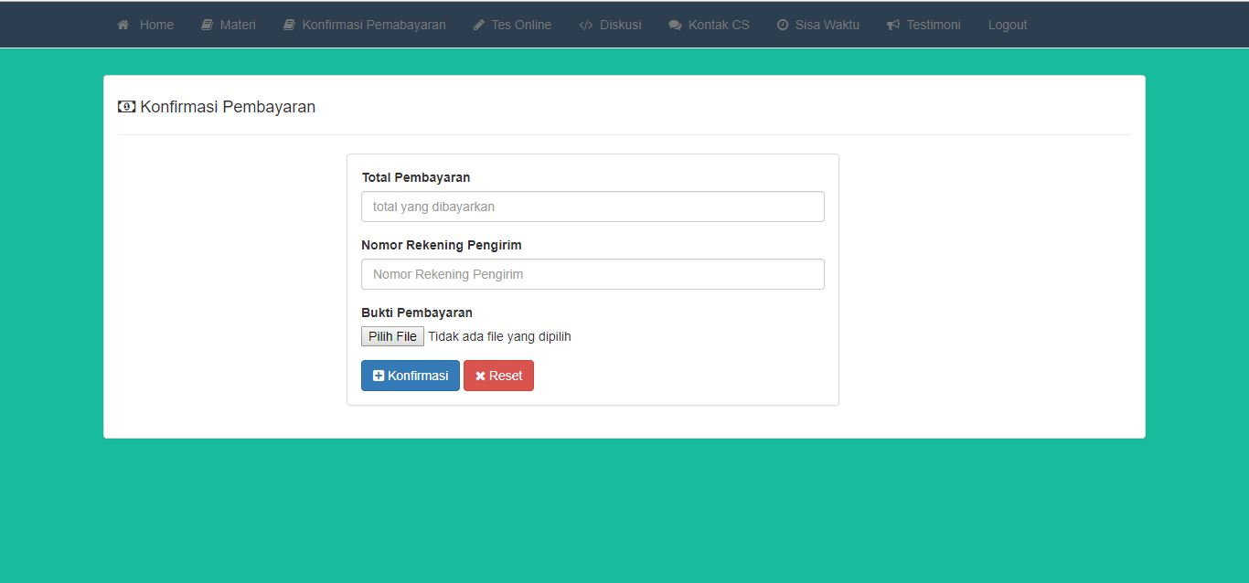

#### Spesifikasi Query

INSERT INTO pembayaran values (‘id_Pembayaran’,’tanggal’,bukti);

#### Spesifikasi Field Data Layar

|  |  |  |  |  |
| --- | --- | --- | --- | --- |
| **Label** | **Field** | **Tabel/**  **Query** | **Validasi** | **Keterangan** |
| **Tanggal pembayaran** | Tanggal pembayaran | User | Not Null | Nama yang akan dimasukkan ke table user |
| **Bukti transfer** | Bukti transfer | User | Not Null | Email yang akan dimasukkan dalam table email |

#### Spesifikasi Objek-Objek pada Layar

| **Id_Objek** | **Jenis** | **Keterangan** |
| --- | --- | --- |
| *1* | *Button* | Jika di klik, akan menyimpan data konfirmasi pembayaran user |
| *2* | Button | Jika di klik maka akan mereset data yang sudah diisikan oleh user |

#### Spesifikasi Proses/Algoritma

**Initial State (IS)**:

Tabel sudah dibuat strukturnya tetapi mungkin masih kosong

**Final State (FS)**:

Menghasilkan record baru di tabel pembayaran

**Spesifikasi Proses/algoritma**:

protected function pembayaran(array $data)

{

return Validator::make($data, [

'tanggal_pembayaran' => 'required|string|max:255',

'bukti_transfer' => 'required|image|max:255|unique:users',

]);

}

Catatan : jika satu layar mengandung banyak button, dan untuk satu button ditulis sebuah prosedur, maka akan ada beberapa algoritma

### Modul Mengelola materi

#### Fungsi Modul

|  |  |  |  |
| --- | --- | --- | --- |
| No | Fungsi | Jenis | Tabel Terkait |
|  | Untuk mengunggah materi kursus oleh mentor | *Form* | User |

#### Spesifikasi Layar Utama

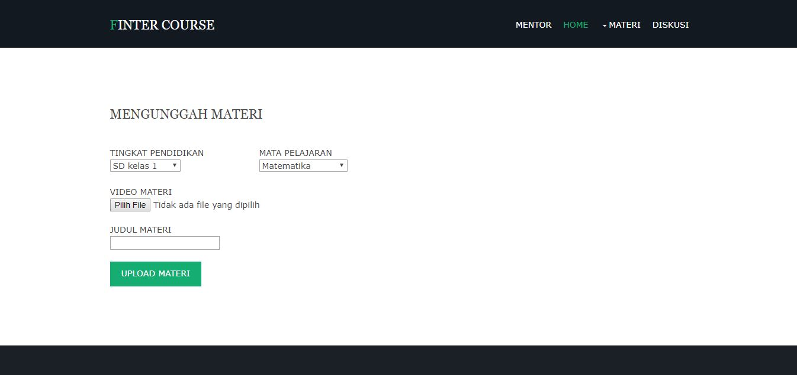

#### Spesifikasi Query

INSERT INTO maetri values (‘id_vidio’,’judul’);

#### Spesifikasi Field Data Layar

|  |  |  |  |  |
| --- | --- | --- | --- | --- |
| **Label** | **Field** | **Tabel/**  **Query** | **Validasi** | **Keterangan** |
| **Id_vidio** | Id_vidio | Materi | Not Null | id yang akan dimasukkan ke table materi |
| **Judul_vidio** | Judul_vidio | Materi | Not Null | Judul_vidio yang akan dimasukkan ke table materi |

#### Spesifikasi Objek-Objek pada Layar

| **Id_Objek** | **Jenis** | **Keterangan** |
| --- | --- | --- |
| *1* | *Button* | Jika di klik, akan menyimpan data materi |
| *2* | Button | Jika di klik maka akan muncul wondows ecplorer untuk menentukan lokasi soal |
|  | Textfield | Merupakan sebuah tempat untuk memasukkan judul vidio |

#### Spesifikasi Proses/Algoritma

**Initial State (IS)**:

Tabel sudah dibuat strukturnya tetapi mungkin masih kosong

**Final State (FS)**:

Menghasilkan record baru di tabel pembayaran

**Spesifikasi Proses/algoritma**:

protected function upload materi(array $data)

{

return Validator::make($data, [

'id_vidio' => 'required|string|max:255',

'judul_vidio' => 'required|image|max:255|unique:users',

]);

}

### Modul Tes Online

#### Fungsi Modul

|  |  |  |  |
| --- | --- | --- | --- |
| No | Fungsi | Jenis | Tabel Terkait |
|  | memfasilitasi user untuk mengerjakan tes online | *form* | Tes online, user |
|  | Memfasilitas user untuk melihat hasil tes online | *report* | Tes online, user |

#### Spesifikasi Layar Utama

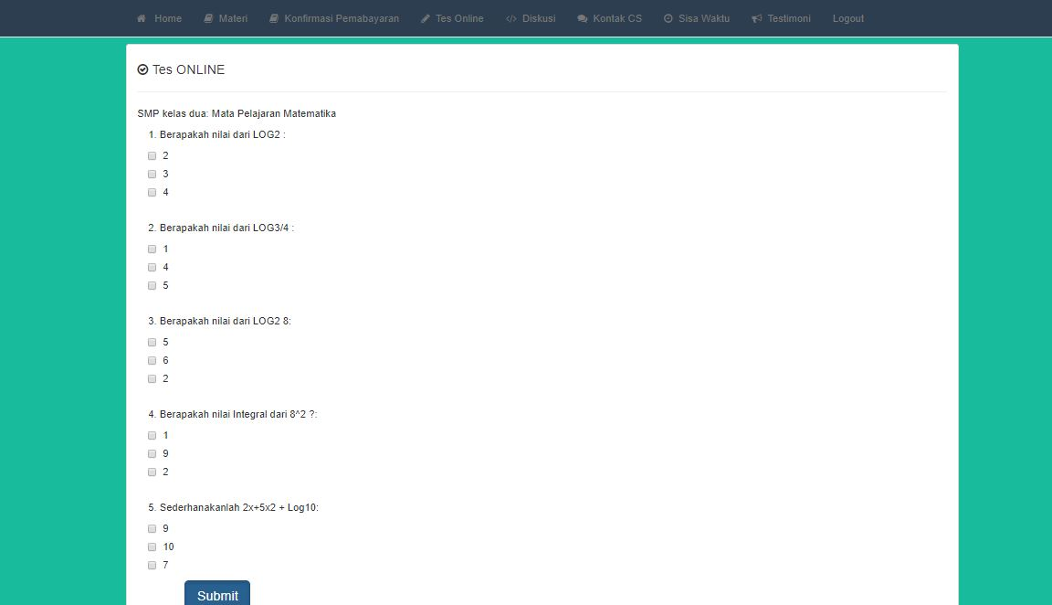

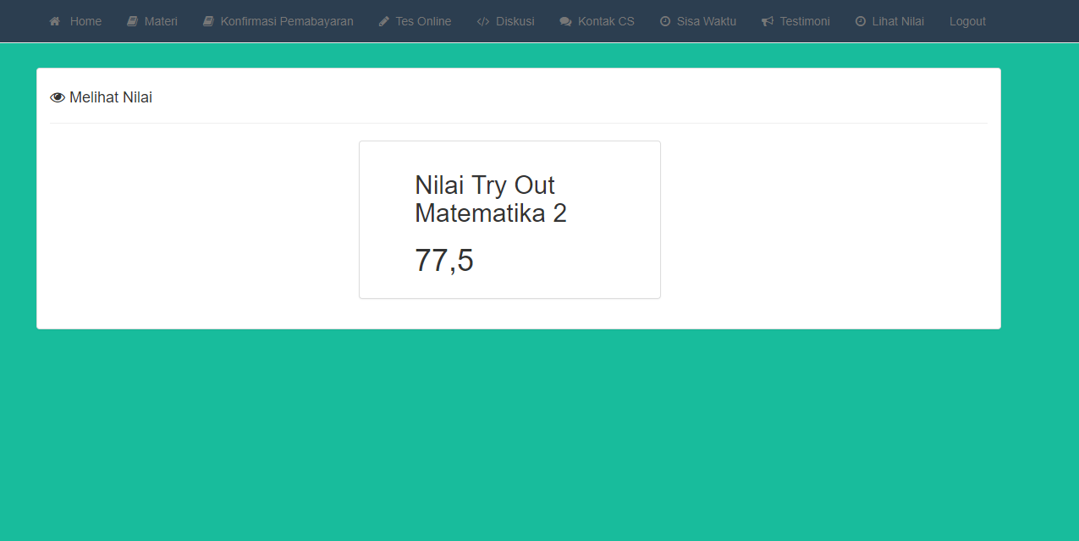

#### Spesifikasi Query

#### Spesifikasi Field Data Layar

|  |  |  |  |  |
| --- | --- | --- | --- | --- |
| **Label** | **Field** | **Tabel/**  **Query** | **Validasi** | **Keterangan** |
| **Id_tes** | Id_tes | Tes Online | Not Null | id dari tes online yang menetukan tingkat pendidikan dan mata pelajaran bagi user |
| **Jawaban_user** | Jawaban_user | Tes Online | Not Null | Record jawaban tes online user |
| **nilai** | nilai |  |  | Nilai dari masing masing user |

#### Spesifikasi Objek-Objek pada Layar

| **Jenis** | **Keterangan** |
| --- | --- |
| *Button* | Jika di klik, akan mengunngah jawaban user ke tabel tes online |

#### Spesifikasi Proses/Algoritma

**Initial State (IS)**:

Tabel sudah dibuat strukturnya tetapi mungkin masih kosong

**Final State (FS)**:

Menghasilkan record baru di tabel pembayaran

**Spesifikasi Proses/algoritma**:

protected function tes online(array $data)

{

return Validator::make($data, [

'id_tes' => 'required|string|max:255',

'jawaban user' => 'required|max:255|unique:users',

'nilai' => 'requiredinteger'

]);

}

### Modul mengakses materi

#### Fungsi Modul

|  |  |  |  |
| --- | --- | --- | --- |
| No | Fungsi | Jenis | Tabel Terkait |
| 1 | Memfasilitasi user untuk mengakses materi sesuai dengan tingkat pendidikan dan mata pelajaran | *report* | Materi , user |

#### Spesifikasi Layar Utama

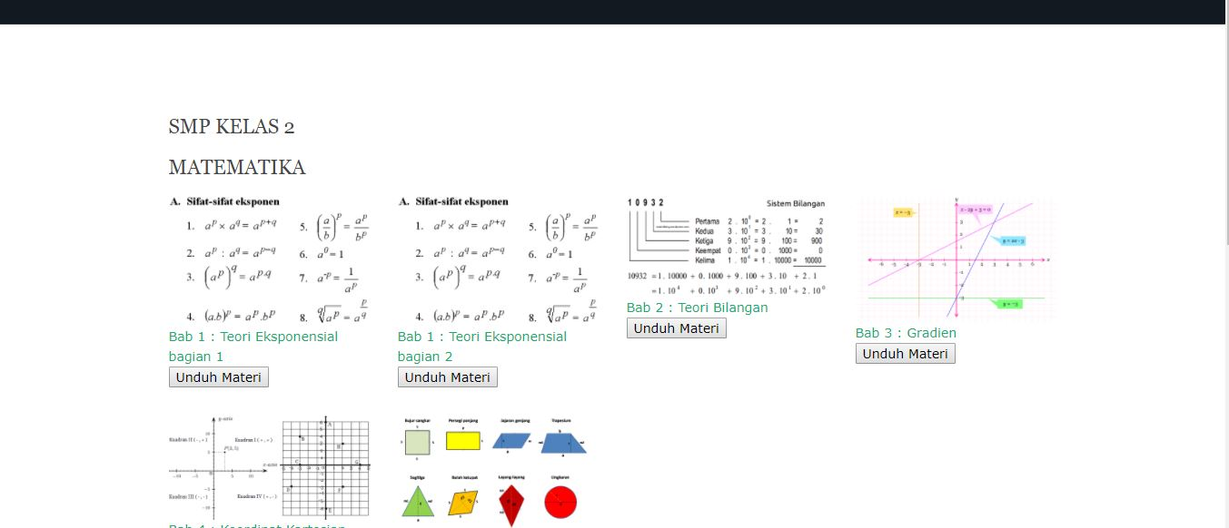

#### Spesifikasi Query

Select * from materi;

#### Spesifikasi Field Data Layar

|  |  |  |  |  |
| --- | --- | --- | --- | --- |
| **Label** | **Field** | **Tabel/**  **Query** | **Validasi** | **Keterangan** |
| **Id_vidio** | Id_vidio | materi | Not Null | id dari video pembelajaran |
| **Judul_vidio** | Judul_vidio | materi | Not null | Judul_vidio yang bersangkutan |

#### Spesifikasi Objek-Objek pada Layar

| **Jenis** | **Keterangan** |
| --- | --- |
| *Button* | Jika di klik, akan mengunduh materi yang bersesuaian |

#### Spesifikasi Proses/Algoritma

**Initial State (IS)**:

Tabel sudah ada isinya

**Final State (FS)**:

Menampilkan materi sesuai dengan tingkat pendidikan dan mata pelajaran

**Spesifikasi Proses/algoritma**:

protected function materi(array $data)

{

return Validator::make($data, [

'id_vidio' => 'required|string|max:255',

'judul_vidio' => 'required|max:255|unique:users',

'nilai' => 'requiredinteger'

]);

}

### Modul forum diskusi

#### Fungsi Modul

|  |  |  |  |
| --- | --- | --- | --- |
| No | Fungsi | Jenis | Tabel Terkait |
| 1 | Memfasilitasi user untuk melakukan diskusi dengan user lain maupun dengan mentor mengenai mata pelajaran yang tidak dimengerti | *form* | diskusi , user, mentor |
| 2 | Memfasilitasi mentor untuk menjawab petanyaan dari user mengenai materi yang user tanyakan | *form* | Diskusi, user, mentor |

#### Spesifikasi Layar Utama

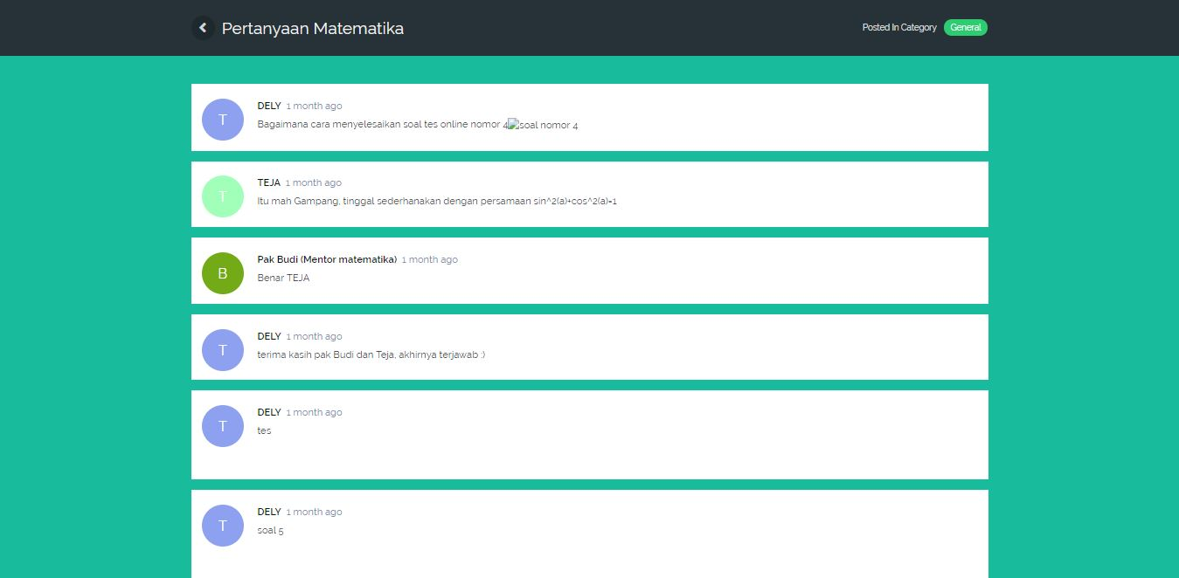

#### Spesifikasi Query

#### Spesifikasi Field Data Layar

|  |  |  |  |  |
| --- | --- | --- | --- | --- |
| **Label** | **Field** | **Tabel/**  **Query** | **Validasi** | **Keterangan** |
| **Id_diskusi** | Id_diskusi | Diskusi | Not Null | id dari diskusi |
| **Tanggal_diskusi** | Tanggal_diskusi | Diskusi | Not null | Tanggal dari diskusi dimulai |
| **Pertanyaan** | pertanyaan | Diskusi | Not Null | Pertanyaan dari user |
| **jawaban** | jawaban | Dsikusi | Not Null | Jawaban dari mentor maupun user |

#### Spesifikasi Objek-Objek pada Layar

| **Jenis** | **Keterangan** |
| --- | --- |
| *Button* | Jika di klik, akan kembali ke home diskusi |

#### Spesifikasi Proses/Algoritma

**Initial State (IS)**:

Tabel diskusi sudah ada namun belom ada record

**Final State (FS)**:

Terdapat beberapa record tambahan dari pertanyaan dan jawaban pada tanggal tertentu

**Spesifikasi Proses/algoritma**:

protected function diskusi(array $data)

{

return Validator::make($data, [

'pertanyaan' => 'required|string|max:255',

'jawaban' => 'required|max:255|unique:users',

'tanggal' => 'requiredinteger'

]);

}

### Modul Tanya jawab CS

#### Fungsi Modul

|  |  |  |  |
| --- | --- | --- | --- |
| No | Fungsi | Jenis | Tabel Terkait |
| 1 | Memfasilitasi user untuk bertanya kepada Tata Usaha mengenai hal hal teknis | *form* | User, TU , diskusi |
| 2 | Memfasilitasi TU untuk menjawab pertanyaan dari user | *form* | User , diskusi, TU |

#### Spesifikasi Layar Utama

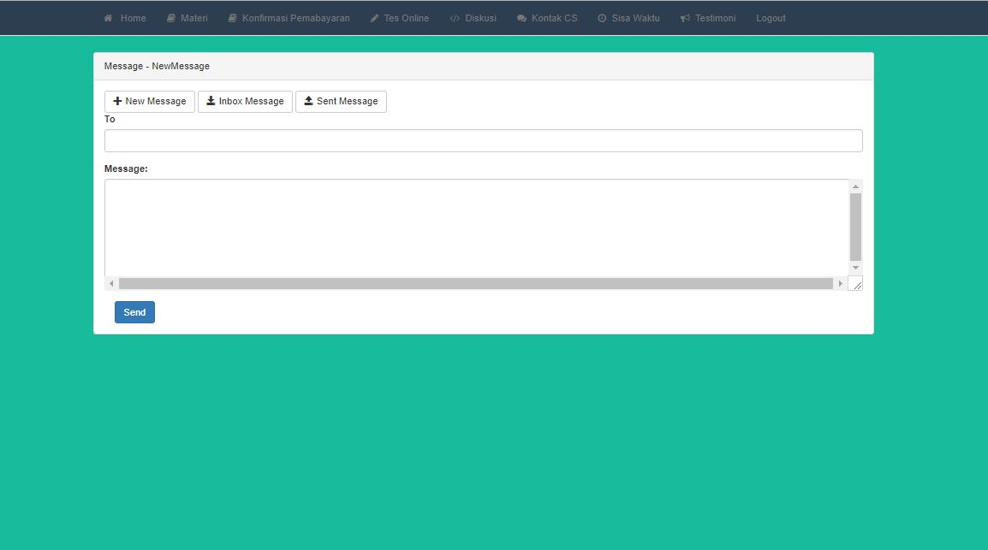

#### Spesifikasi Query

Select * from komunikasi CS

#### Spesifikasi Field Data Layar

|  |  |  |  |  |
| --- | --- | --- | --- | --- |
| **Label** | **Field** | **Tabel/**  **Query** | **Validasi** | **Keterangan** |
| **Id_diskusi** | Id_diskusi | Diskusi | Not Null | id dari diskusi |
| **Tanggal_diskusi** | Tanggal_diskusi | Diskusi | Not null | Tanggal dari diskusi dimulai |
| **Pertanyaan** | pertanyaan | Diskusi | Not Null | Pertanyaan dari user |
| **jawaban** | jawaban | Dsikusi | Not Null | Jawaban dari mentor maupun user |

#### Spesifikasi Objek-Objek pada Layar

| **Jenis** | **Keterangan** |
| --- | --- |
| *Button* | Jika di klik, akan kembali ke home diskusi |

#### Spesifikasi Proses/Algoritma

**Initial State (IS)**:

Tabel diskusi sudah ada namun belom ada record

**Final State (FS)**:

Terdapat beberapa record tambahan dari pertanyaan dan jawaban pada tanggal tertentu

**Spesifikasi Proses/algoritma**:

protected function diskusi(array $data)

{

return Validator::make($data, [

'pertanyaan' => 'required|string|max:255',

'jawaban' => 'required|max:255|unique:users',

'tanggal' => 'requiredinteger'

]);

}

## Matriks Kerunutan

| **ID Kebutuhan** | **Modul** | **Keterangan** |
| --- | --- | --- |
|  |  |  |
|  |  |  |
|  |  |  |
|  |  |  |
|  |  |  |

# 